МБОУ «Копьевская средняя общеобразовательная школа»
Орджоникидзевского района республики Хакасия

Тема проекта:
«Медвежий лук в хакасской национальной кухне»

Автор:
Попандопуло Екатерина Андреевна,
ученица 7класса
Руководитель:
Гладких Надежда Михайловна,
учитель биологии,
МБОУ«Копьевская СОШ»

п. Копьёво, 2024 год

Оглавление

Введение | 3-5
Раздел 1.Основная часть.Основы теоретического исследования
1.1.Биологическая характеристика черемши…………………………… | 5
1.2.Зона произрастания дикого лука (черемши)………………………… | 6
1.3. Черемша - съедобное растение……………………………………. | 6
Раздел 2.Практическая часть
2.1.Применение черемши как продукта и как лекарственного средства | 7-10
2.2. Целебные свойства черемши………………………………………… | 10-11
2.3. Черемша как источник дохода…………………………….……….… | 11
2.4.Анкетирование………………………………………………………… | 11
2.5. Интересные факты о черемше……………………………………… | 12-13
Раздел 3.Заключение……………………………………………………… | 13
Список используемой литературы……………………………………… | 14
Приложения……………………………………………………………… | 15-22

Черемша - трава лесная,
Много витаминов в ней,
И приправа неплохая,
С нею вся еда вкусней.

Пролетарская закуска,
Корм подножный, дармовой,
Дар природы людям русским,
Чтоб не мучились цингой.
Введение

Ежегодно в нашем районе отмечается праздник «Чыл Пазы (Голова года)». Красота национальных костюмов, горловое пение, танцы, игры и конечно, изобилие угощений национальной кухни. Хакасская национальная кухня и сегодня сохраняет народную и историческую культуру прошлого. Из рода в род передаются лучшие традиции и рецепты значимых блюд хакасского народа. Ни один из праздников не обходится без щедро накрытого стола, украшенного лучшими блюдами. Кроме своих питательных свойств, многие национальные блюда имеют целебные свойства, они насыщены именно теми полезными веществами и микроэлементами, которые необходимы для здоровой жизни в суровых условиях Сибири.
Из молока приготавливалось большое количество различных сыров, сметана, масло, творог которые в сочетании с другими продуктами составляли большую часть блюд. В хакасской национальной кухне достаточно большое количество блюд приготовлено на сметане, в сочетании с мукой, яйцом, кедровым орехом, медом, маслом, дикорастущими растениями и ягодой. Этими блюдами каждая семья могла разнообразить свое питание, создавая десятки различных угощений, которые становились излюбленными. Самым распространенным напитком хакасов является айран(Приложение3), приготовленный из кислого молока. Сами хакасы говорят: все здоровье народа от айрана. Это универсальный напиток.
Им угощают любого зашедшего в жилище, в юрту,его используют в ритуальных целях, он прекрасно утоляет жажду и голод. Немало продуктов питания приготовлены из зерна и муки. Традиционным блюдом можно уверенно назвать талган(Приложение3), он готовится из обжаренного ячменя, перемалываемого вручную в сочетании с другими продуктами. Из дрожжевого теста выпекаются лепешки ( чалбах), коржики (коптиргес), ореховое печенье (хузухтыхалас)(Приложение3).
Большое количество блюд в хакасской кухне отводилось мясу домашних животных, птицы, дичи и рыбы. Необходимо сказать, что мясные блюда составляли очень большое разнообразие. Из крови барана или овцы готовили кровяную колбасу хан, из тонких кишок барана готовился орамыс, руками умельцев создавались замечательные деликатесные колбасы харты и хыйма(Приложение3), отварная конина, баранина.
Бульон мюн (Приложение3), также являлся самостоятельным блюдом, а не только основой супов.С давних времен Хакасы пили плиточный чай завезенный из Китая. Поэтому он назывался «хыдатчайы» — китайский чай. (Приложение3).Истинные хакасские чаи — травяные, популярные и в народе, и на праздничном столе. Более двадцати видов растений использовалось хакасами для заварки чая. Заготавливали березовый гриб чагу, листья брусники, бадан, шиповник, белоголовник, обязательно чабрец ирбен и многие другие растения — притаежная зона, где традиционно располагались аалы, богата ароматными и целебными травами[6, с.37].
Необходимо сказать, что в хакасской национальной кухне немало используются дикорастущие растения и плоды. Полевой лук, дикий чеснок, съедобные травы и коренья, разнообразная ягода, грибы, кедровый орех разнообразили питание в прошлом и помогли создать блюда, которые значимы и сегодня.
Среди изобилия всего приготовленного и представленного для угощения на празднике было блюдо «халба» (Приложение3).Моя бабушка тоже готовит такое блюдо, в состав которого входит черемша. Однажды, когда бабушка меня угощала халбой, она рассказала мне легенду. Легенды и сказания о растениях и животных есть у хакасского народа. В них, конечно же, скрыты и мудрость, и уважение. Черемша или "Медвежий лук" – не исключение.
Решили медведь и охотник прекратить вражду. И пригласил медведь охотника в гости. Постаралась медведица и приготовила пирог с зайчатиной, кулеш грибной, да такие аппетитные – без особого секрета точно не приготовишь! Но медведь и его жена не открыли секрета. Тогда жена охотника решила подсмотреть, как готовит медведица, и увидела, что практически во все блюда она кладет черемшу. Прошло время, и в гости к охотнику пришел медведь. Попробовав вкуснейшие щи, косолапый понял, что секрет раскрыт, а потому обиделся на охотника, и их дружба опять прекратилась…
Я решила узнать больше об этом растении и провести исследовательскую работу.
Черемша-растение, которое любимо не только в Сибири, но и на Кавказе, Дальнем Востоке, Кореи, Монголии, Китае, Японии, странах Скандинавии, Германии. [9,с.83].
Обоснованность выбора темы: эта тема мне наиболее близка, так как я живу в районе, где произрастает черемша. Я хочу доказать, что черемша для хакасов – это традиционная еда, лекарство и решение материальной проблемы, которая остро стоит в настоящее время.
Актуальность проекта:
Проект направлен на расширение и обобщение знаний о дикорастущем растении - черемша, использование этого растения в национальной кухне хакасского народа, о пользе черемши, о влиянии на здоровье человека. Все люди окружающие меня: дети и взрослые, не задумываются о том, как растет «медвежий лук», какие блюда можно приготовить, в чём заключается польза черемши? При проведении исследовательской деятельности необходимоизучить полезные свойства черемши и разнообразии ее применения.
Проблема – недостаток знаний о целебных свойствах черемши.
Объект исследования: черемша.
Предмет исследования: свойства и использование черемши.
Гипотеза:Черемша широко употребляется в хакасских блюдах, а также дешевый как полезный продукт питания для человека.
Цель: Выявить вкусовые качества черемши и ознакомиться с её полезными свойствами, которые оказывают положительное влияние на общее состояния здоровья людей.
Задачи: Описать растение. Изучить лекарственные, полезныесвойства, которые положительно влияют на организм человека. Изучить приготовление блюд из черемши, и их особое значение в хакасской кухне.

Этапы решения проблемы
Для себя я наметила следующие этапы работы, которые помогли бы мне осветить данную проблему:
Этап | Деятельность педагога, учащихся, родителей | Время
I.Вводный. | · выбор наиболее важной проблемы  · выдвижение гипотез решения  · предварительное анкетирование учащихся | 1 неделя
II. Практический. | ·обсуждение полученной информации, формулирование выводов  ·определение продукта проекта | 4 недели
III. Оформительский и  презентационный. | · выступление с презентацией перед учащимися  · выпуск информационного буклета «Черемша в рецептах хакасской кухни»  ·презентация результатов работы | 3 недели

Основная часть
Основы теоретического исследования
1. 1. Биологическая характеристика черемши

Черемша́, Колба, дикий чеснок или Лук медве́жий.Почему черемша имеет название медвежий лук? Черемша одна из первых лесных трав, которая появляется ранней весной, и это время года совпадает с пробуждением медведей от зимней спячки. Лучшего средства для восстановления сил в это время найти довольно трудно.
Произрастает в основном в диком виде,имеет внешнее сходство с ландышем, когда его листья не распустились; по вкусовым качествам напоминает чеснок. Рядом с черемшой растёт трава, которая очень похожа на черемшу, она ядовита и надо быть очень осторожным, чтобы ненароком вместо черемши не собрать её.
Черемша достигает в высоту 40 см, имеет луковицу без кроющей чешуи, то есть черешки растения книзу утолщаются, образуя мясистую часть. Кверху листочки заострены. Во время цветения выбрасывает полушаровидный зонтик с белыми цветочками. Плод — трехгранная коробочка. Семена шаровидные, черные. [3,с.64].
1.2.Зона произрастания дикого лука (черемши)
Черемша растет во многих регионах России: Сибири и на Дальнем Востоке, Азии, странах Средиземноморья, Европе. Встретить дикий лук можно на заливных лугах, недалеко от рек и болот, в смешанных, берёзовых лесах в диком виде. Этому способствует благоприятный климат, почвы, достаточное увлажнение. В лесу, как только начинает таять снег, тут же проклёвываются стрелочки черемши.(Приложение 4).Сезон сбора черемши: май-июнь. [3,с.66].
1.3.Черемша - съедобное растение
Хакасы в пищу употребляют стебель, листья и луковицу растения. Листья черемши обычно собирают весной, до цветения. На вкус листья черемши напоминают зелень чеснока и лука, они богаты витамином С.[6,с.32]. Собранную траву используют в свежем виде как пряность в салаты, супы, овощи, как начинку для пирогов. Черемшу квасят, солят и маринуют; сушить её не рекомендуется, поскольку в таком состоянии черемша теряет часть своих ценных качеств. Одно из самых распространенных блюд салат халба. Изучив многообразие рецептов из черемши, я составила таблицу. Последний рецепт салата «Катюша» я придумала сама!

II. Практическая часть
2.1. Применение черемши как продукта и как лекарственного средства
Название | Ингредиенты | Изображение
Халба | Черемша – 1 пучок(70-80 г)  Укроп – 3-4 веточки  Зеленый лук-3-4 шт.  Яйца-4 шт.Майонез или сметана-4-5 ст.л | 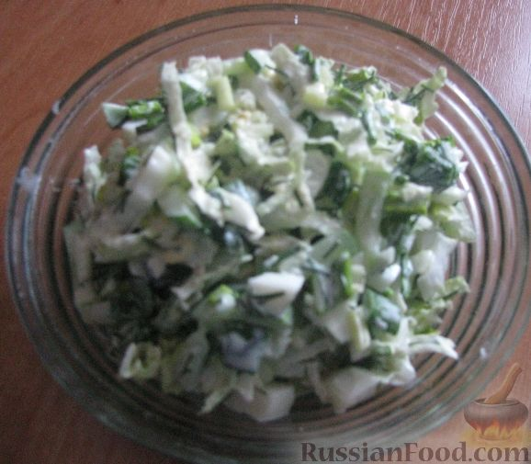
Слоёные конвертики с черемшой и варёными яйцами | Тесто слоёное бездрожжевое - 2 листа (общий вес - 450 г)  Яйца - 5 шт.  Черемша - 150 г  Укроп свежий - 1 пучок (40 г) | 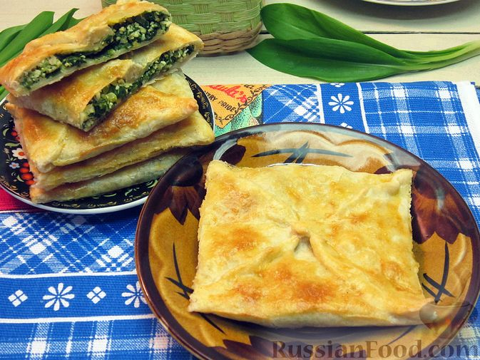
Мясные котлеты с черемшой | Фарш мясной-400г  Черемша свежая -80 г  Яйцо -1 шт.  Крупа манная-3ст.л.  Лук репчатый-1 шт.  Соль со специями -1 ч.ложка
Черемша маринованная | На 4 банки по 300 мл.  Черемша 800г  Для заливки:  Вода 500 мл  Соль25 г  Сахар 25 г  Уксус столовый 9%-100 мл | 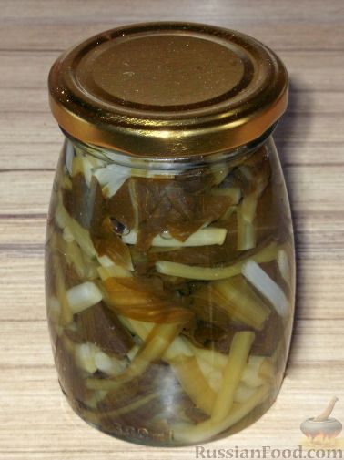
Соус песто из черемши | Черемша 100г  Орешки кедровые 35 г  Сыр пармезан 35 г  Масло оливковое 50 г  Соль 0.25 ч.ложки | 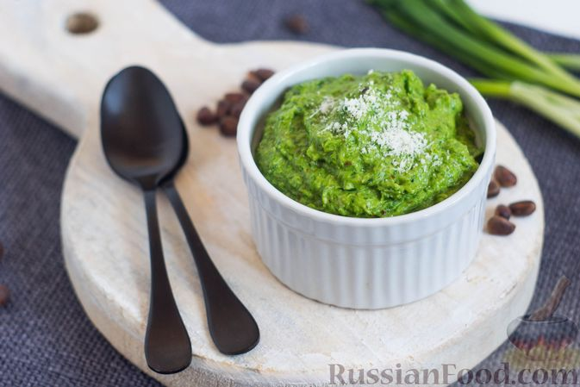
Курица в соусе с кефиром, черемшой и горчицей | Куриные окорочка-700г  Кефир-400мл  Черемша свежая-50г  Горчица в зернах с.ложка  Масло растительное-4 с.ложки  Соль-1ч ложка без горки(7г) | 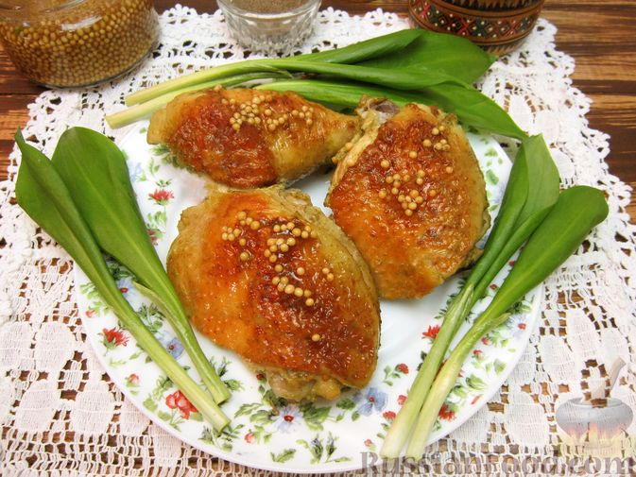
Овощной суп с грибами и черемшой | Шампиньоны-200г  Лук репчатый-2шт  Черемша-2 пучка  Морковь-1шт  Картофиль-7шт  Сметана-1стакан  Соль-1 ложку  Масло растительное-3ст.ложки  Вода или бульон-1,5л | 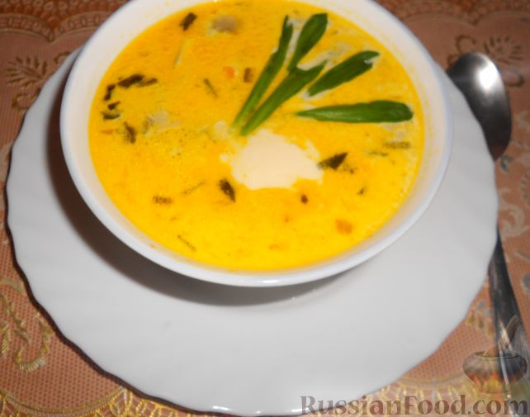
Салат «Катюша» | Черемша -100г  Горошек консервированный 1 банка  Яйцо-5 шт  Колбаса 100гр  Сметана-1 с.ложка | 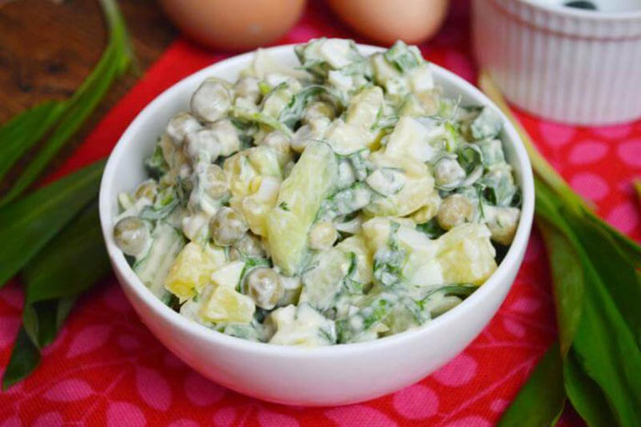
Лекарственные свойства черемши
Черемша – очень полезное растение для здоровья. Для очищения крови, улучшения аппетита, укрепления сосудов часто используются полезные свойства черемши. Её используют как противоглистное средство, особенно для лечения маленьких детей. Применяют черемшу для лечения гнойничков, трудно заживающих ран. Много полезных свойств черемши хранят молодые нежные листья. [6,с.33].Черемша фигурирует в составе многих мазей и настоек. Вот, например, рецепт настойки из черемши: чайная ложка измельченных луковиц растения в течение часа настаивается в кипяченой воде. Применяют черемшу при насморке. Истолченную кашицу, приготовленную из луковиц черемши, вкладывают в нос.
Полезные свойства черемши широко известны при общем ослаблении всего организма человека, слабом иммунитете, частых простудных заболеваниях, упадке сил, лихорадке. Но, необходимо соблюдать чувство меры при употреблении черемши при обострении гастрита, язве желудка и двенадцатиперстной кишки.
Листья черемши обладают сильными бактерицидными свойствами. Достаточно две-три минуты пожевать листок черемши, и во рту не останется вредных бактерий.
Черемша богата витамином С, данный витамин стимулирует иммунитет. Это достигается за счет усиления синтеза интерферона — вещества, использующегося при лечении инфекционных заболеваний (для ускорения выздоровления) и в период реабилитации после хирургических вмешательств.
Обладает антиоксидантными свойствами. Предупреждает преждевременное старение. Улучшает состояние кожи, ускоряет регенерацию (заживление) тканей. Участвует в жировом и белковом обменах. Участвует в образовании серотонина (гормона, который играет важную роль в формировании у человека настроения и поведения).
Принимает участие в процессе кроветворения и поддержании нормального уровня гемоглобина. Под действием витамина C происходит превращение трехвалентного железа в двухвалентное и улучшается его всасывание. Оказывает нейропротекторное действие (улучшает работу головного мозга). Имеются сведения о том, что это соединение снижает риск развития болезни Альцгеймера. Витамин улучшает когнитивные функции человека (память, внимание, мышление).
Уменьшает стрессовую нагрузку на нервную систему, повышает умственную и физическую работоспособность. Уменьшает потребность организма в фолиевой кислоте, тиамине, токофероле, рибофлавине, ретиноле и пантотеновой кислоте. Оказывает антиагрегантное действие (уменьшает склеивание тромбоцитов и риск развития тромбоза). Нормализует сосудистую проницаемость, укрепляет кровеносные сосуды. Улучшает выведение желчи и процесс пищеварения, улучшает дезинтоксикационную функцию печени.
Оказывает противовоспалительное действие за счет подавления синтеза простагландинов и медиаторов воспаления (гистамина), уменьшает выраженность аллергических реакций. Повышает активность протеолитических ферментов. Является антидотом при отравлении угарным газом. Нормализует секреторную функцию желез (щитовидной, поджелудочной). Способствует усвоению кальция. [6,с.34].
Целебные свойства черемши
Для поднятия аппетита:
Свежая черемша возбуждает аппетит, усиливает выделение пищеварительных соков, улучшает пищеварение и способствует лучшей усвояемости организмом питательных веществ. В связи с этим его специально употребляют перед приемом пищи, а также в составе различных закусок и вторых блюд.[7,с.32].
Для лечения диабета:
Поскольку черемша оказывает слабое гипогликемическое действие её можно употреблять при диабете; больным рекомендуется, есть суп из печеной черемши.
Для лечения кишечных заболеваний:
При воспалительных заболеваниях кишечника, запорах и геморрое хорошее действие оказывает свежий сок черемши, который советуют принимать по 1 чайной ложке 3-4 раза в день до еды.[8,с.22].
Для лечения водянки:
В народной медицине часто используют черемшу для лечения водянки. Однако при таком употреблении нужно быть очень осторожным, так как оно противопоказано при тяжелых заболеваниях сердца и печени и возможно лишь после всестороннего врачебного обследования больного.
Для изгнания глистов:
Иногда черемшу применяют для изгнания круглых глистов (аскарид, остриц). В таких случаях советуют: есть его натощак или выпивать по 1/3 – ½ стакана черемшового настоя в течение 3-4 дней. Для приготовления настоя измельчают черемшу , заливают стаканом воды и настаивают 8-12 часов.[8,с.19].
Для лечения кожных заболеваний:
Кашицу из черемши применяют наружно при зудящих высыпаниях на коже, для выведения угрей, веснушек, пигментных пятен и бородавок. Свежие ожоги советуют покрывать кашицей из листьев черемши, что уменьшает воспалительный процесс и может предотвратить образование пузырей. Кашицей на молоке и черемшой пользуются для укрепления созревания нарывов и смягчения мозолей.
Для укрепления волос:
Для укрепления волос и улучшения их роста в кожу головы 1-2 раза в неделю втирают сок или черемшовую кашицу. С этой же целью моют голову отваром черемши. Кроме того, моют голову, чтобы уничтожить перхоть и для придания волосам блеска.[8,с.23].
Для лечения гнойных ран:
Сок и свежеприготовленная кашица, прикладываемая через марлю, очищает гнойные раны и язвы и способствует их заживлению. Способность черемша воздействовать на гноеродные и другие бактерии, используемая народом, связана с наличием в черемше очень сильных антимикробных веществ – фитонцидов. Еще в русских травниках прошлого века указывалось на благотворное действие черемши против «прилипчивых болезней» и проникающей в помещение при эпидемиях «заразы».
Для лечения насморка:
Фитонцидами черемши лечат гриппозный насморк (3-4 раза в день на 10-15 мин закладывают в нос кусочки ваты, смоченные свежим соком черемши), воспалительные процессы в ушах (ватные тампончики закладывают в уши).
[8,с.24].
Вывод: у черемшиширокийспектр применения. Употребление черемши повышает защитные силы организма, укрепляет иммунную систему.

2.3.Черемша как источник дохода
С начала мая появляется молоденькая, богатая витаминами черемша. И её очень хорошо покупают в посёлке и городе. Один пучок стоит в пределах 80 рублей. Я высчитала примерный заработок за один день продажи на рынке.От поселка до места нахождения черемши 100 км. На поездку уйдёт приблизительно 20 л бензина.
Затраты: 20л*52,40руб.=1048 руб.
Продажа: 100 п*80руб. =8000 тыс.руб.
Прибыль: 8000-1048=6952 руб.
Такие деньги - хорошее подспорье в хозяйстве. Но, к сожалению, черемша быстро перерастает, становится деревянной и уже не пригодна в пищу. Все эти сведения я узнала от своих родителей.
И ещё я думаю, если собирать черемшу в таком количестве каждый год, то возможно её скоро станет совсем мало. Нужно рассказывать людям, доводить до их сведения, чтобы они правильно собирали черемшу, не вырывали с корнем, а аккуратно срезали ножом, оставляя корни в земле.

2.4. Анкетирование.
Я решила узнать, что знают о черемше и её полезных свойствах мои одноклассники. Для этого я провела анкетирование по следующим вопросам:
1.Как часто вы болеете простудными заболеваниями?
  - 1 раз в год
  - 2 раза в год
  - Более двух раз в год
2.Как часто вы принимаете в пищу черемшу?
- Регулярно (несколько раз в неделю)
- Иногда (несколько раз в месяц)
- Никогда
3.Хотели бы вы узнать о полезных свойствах черемши?
- Да
- Нет
Результаты анкетирования в приложении 2
Я была приятно удивлена, что дети нашего района знают данное растение и используют черемшу как лекарство и в пищу.

2.5.Интересные факты
При написании работы, были найдены такие интересные факты как:
- В Белорусии выпускается сыр «Визенланд» (Приложение 5)В черемше содержится в 15 раз больше витамина С, чем в плодах лимона или апельсина.
- С магической точки зрения считается, что черемша чистит жильё и защищает человека от порчи и является оберегом, так же, как и чесок.
- В благодарность растению за её полезные качества, поставлен памятник, он был установлен в кузбасском городе Мыски(Приложение 5).
- В Германии каждый год весной проходит фестиваль черемши - EberbacherBärlauchtage, в городе Эбербахе. Основное направление Эбербахского фестиваля черемши - это мероприятия по популяризации черемши, мастер-классы по применению её в кулинарии. Кстати, именно в Германии больше всего сортов сыра, в производстве которого используется черемша. Это такие сорта как Heinrichsthaler, Gruntaler и другие. Есть несколько сортов такого сыра и у российских производителей. В Германии с черемшой также пекут хлеб (нем. Bärlauchbrot) и пироги (нем. Bärlauchkuchen), используют в горячих блюдах, добавляют вместо базилика в особенный вид песто (нем. Bärlauchpesto).
- Вообще черемша известна давно. Черемшу любили еще в Древнем Риме, где ею очищали желудок и кровь. Также это растение было известно кельтам и древним германцам. Именно последние дали ему название "медвежий лук. Большой популярностью пользовалась черемша и в средневековой Европе. Ею не только очищали кровь и желудок, но и использовали в качестве профилактического средства во время эпидемий чумы и холеры.

Стихи про черемшу

Ваша черемша, ребята,
Минералами богата.
Как весной тепло приходит,
Черемша на сопках всходит.
Этот строгий лепесток
Вкусом вроде бы чеснок,
Только стройный он и длинный,
В нем сплошные витамины.
Много свойств его лечебных ,
Вкусен очень с черным хлебом.
В детстве черемшу мы ели
И простудой не болели,
Да, вот этой травкой милой
Восстанавливали силы.

Светлей, чем у ландыша листья,
В салатах она хороша,
Соцветия-белые кисти-
Так в мае цветёт черемша.
И запах приятный чесночный
Она источает сполна.
Днём в цвете, закрытая ночью,
Но очень красива она.
Розетка из множества листьев -
Сорвать их - и целый букет!
Цветите весною, цветите!
Замена для лука иль нет?
Её называют в народе
Медвежий (то аллиум-лук).
Мы здесь воспеваем ей оду,
Она нам весной Вита-друг!

Заключение
Работая над темой проекта, изучив множество источников, мною получено много информации о хакасской национальной кухне, о пользе черемши, как о лекарственном средстве и её лечебные свойства. И тогда я пришла к выводу, что наши предки были мудрыми людьми, ведь они, в отличие от людей современности, использовали в пищу только те продукты, которые приносили пользу для организма человека. И поэтому очень важно, чтобы молодые люди знали о полезности и необходимости использования в пище только полезных продуктов.
Проект позволяет молодому поколению узнать вид дикорастущего растения, используемого в приготовлении национальных хакасских блюд, их рецептуру и пользу для человека, а также пробудить интерес к сохранению рецептур национальных блюд, ведь национальные блюда – это живая душа народа.
Данный проект позволил разработать небольшую часть рецептов хакасских национальных блюд из дикорастущих растений в виде буклета. В перспективе я планирую продолжить работу над проектом, и уже выпустить брошюру «Рецепты хакасской национальной кухни с использованием дикорастущих растений».
Хакасия – небольшая республика, но является природной сокровищницей, богатой дикоросами: лекарственными, съедобными и красиво цветущими травами, грибами, ягодами. И важно, чтобы все это богатство было сохранено и передано следующему поколению.

Список используемой литературы
1. Клиническая фармакология. /Под редак. Проф. В.А. Соколова. М.: Колос,
2004. - 449с.
2. Куркин, В.А. Фармакология с основами фитотерапии./, В.А. Куркин–
Самара, 2005. – 456с.
3. Мазнев Н.И. Энциклопедия лекарственных растений. 3 изд. – М., 2004
4.Макарова, М.Н. Характеристика антирадикальной активности и состава экстрактов из растительного сырья // Актуальные проблемы создания новых лекарственных средств природного происхождения: материалы науч.конф.- СПб., 2004. С. 464-471.
5. Меньшикова, И.Б. Энциклопедия лекарственных растений.
/ И.Б.Меньшикова, З.А. Меньшикова – М: Колос, 2010.-147с.
6. Непокойчицкий Г. Лекарственные растения в народной медицине, М.:
АСТ, 2007. - 112с.
7. Рабинович, М.И. Общая фармакология 2-е изд. / Рабинович М.И. - СПб:
Лань, 2006. – 272с.
8. Соколов, В.Д. Фармакология / В.Д. Соколов. - М.: Колос, 2003. – 496 с.
9. Электронный ресурс: https://zapovednik-khakassky.ru/krasnaya-kniga.html
10. Энциклопедия «Хакасия: (Хакасско-Минусинская котловина): Хакас. НИИ языка, литературы и истории. Т. 3: Природные ресурсы региона. 2015.

Приложение 1
Анкета

1.Как часто вы болеете простудными заболеваниями?
1 раз в год
2 раза в год
Более двух раз в год
2.Как часто вы принимаете в пищу черемшу?
Регулярно (несколько раз в неделю)
Иногда (несколько раз в месяц)
Никогда
3.Хотели бы вы узнать о полезных свойствах черемши?
Да
Нет

Приложение 2. Результаты анкетирования.

Ответы на вопрос№1 анкеты:
1 раз в год | 2 раза в год | Более 2х раз в год
29 | 22 | 9

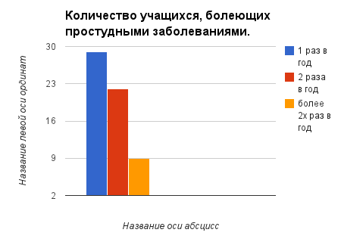
Рисунок 1. Количество учащихся болеющих простудными заболеваниями

Ответы на вопрос№2 анкеты:
Регулярно | Иногда | Никогда
23 | 20 | 17
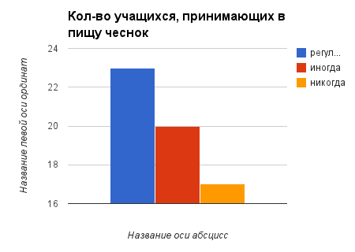

Рисунок 1.Количество учащихся принимающих в пищу черемшу

Ответы на вопрос№3 анкеты

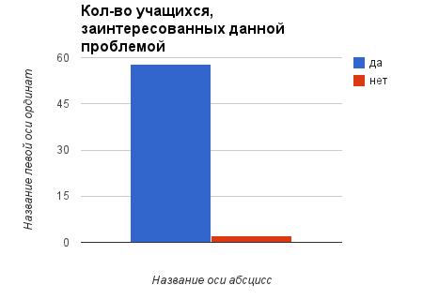

Рисунок 2. Количество учащихся заинтересованных вопросом о полезных свойствах черемши
Да | Нет
58 | 2

Приложение 3. Хакасские национальные блюда.

Айран

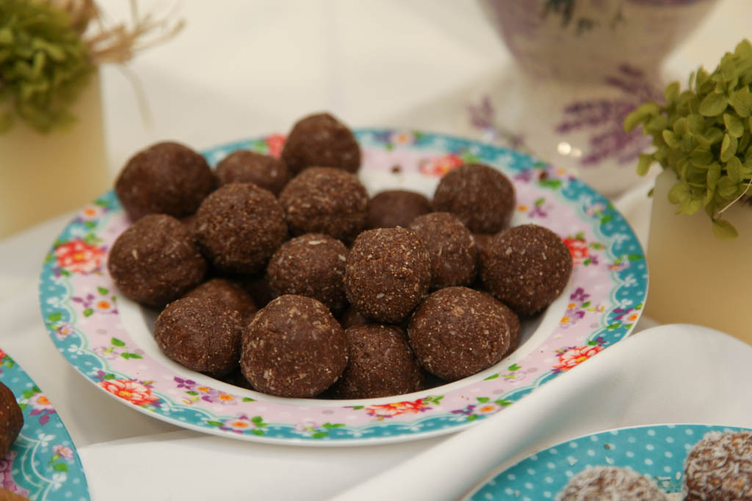

Талган

Чалбах

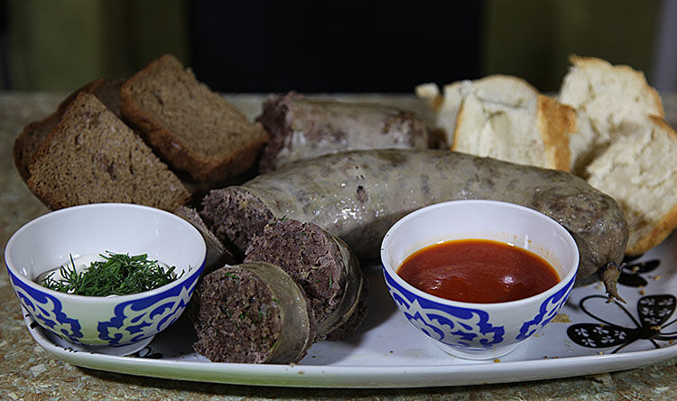
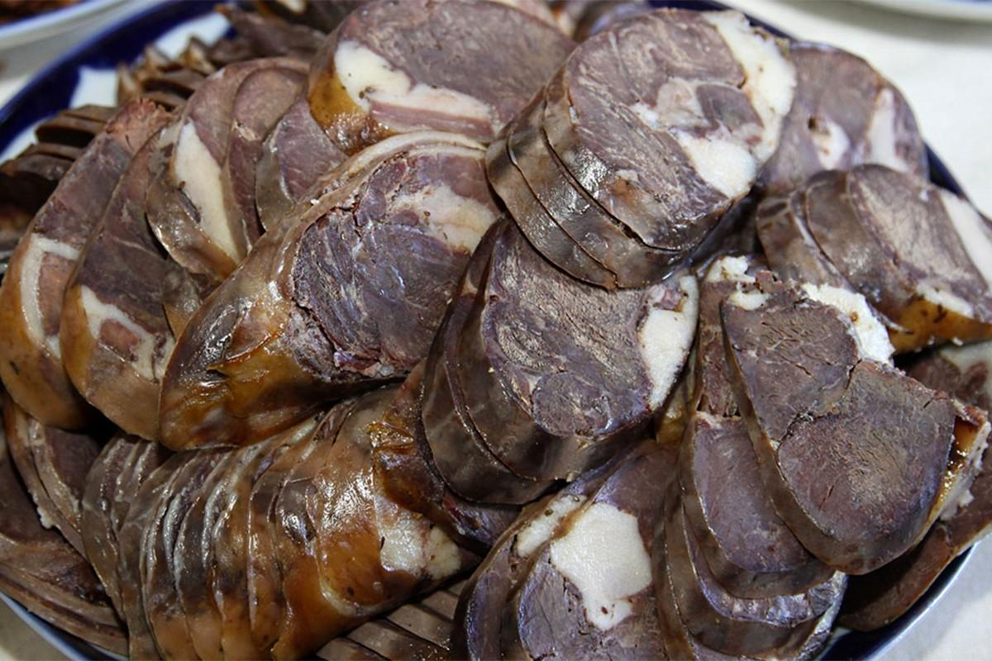

Хан, Хайма
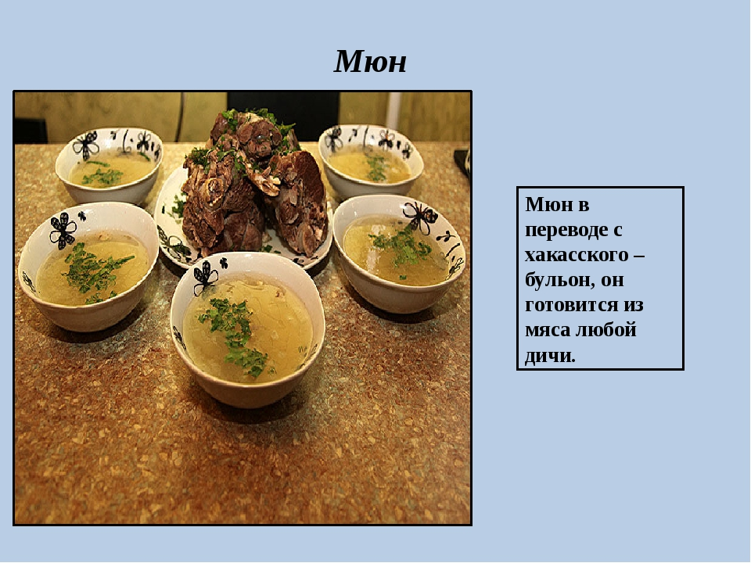

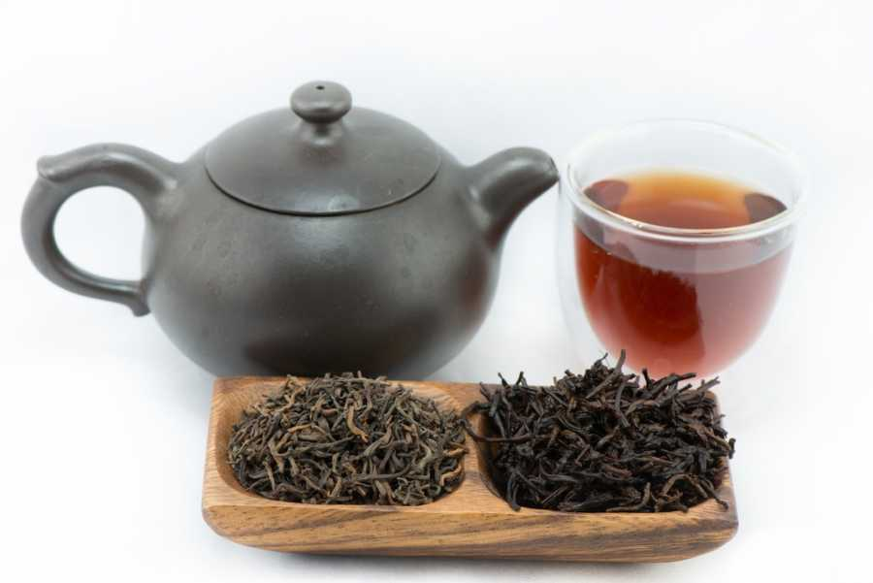

Хаанчай

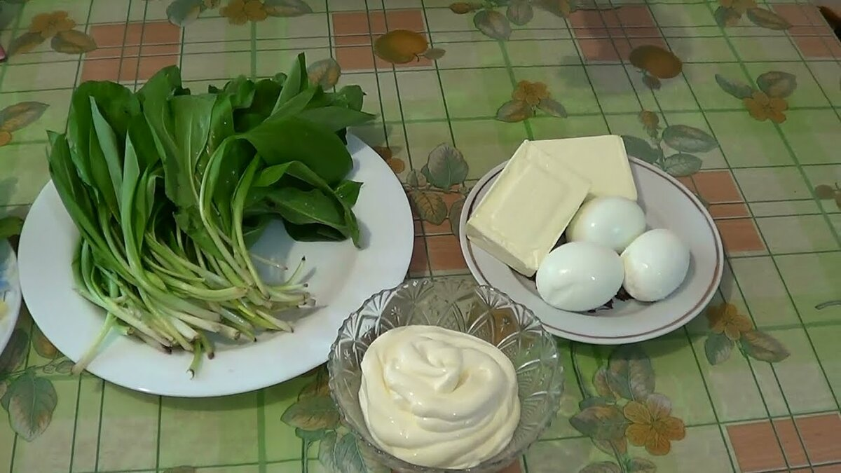

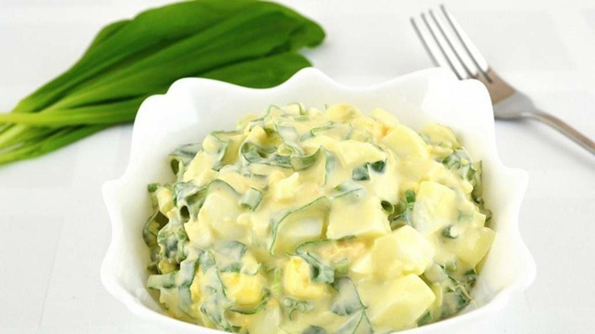

Халба

Приложение 4. Зона произрастания черемши (посёлок Приисковый, Орджоникидзевский район, Республика Хакасия)

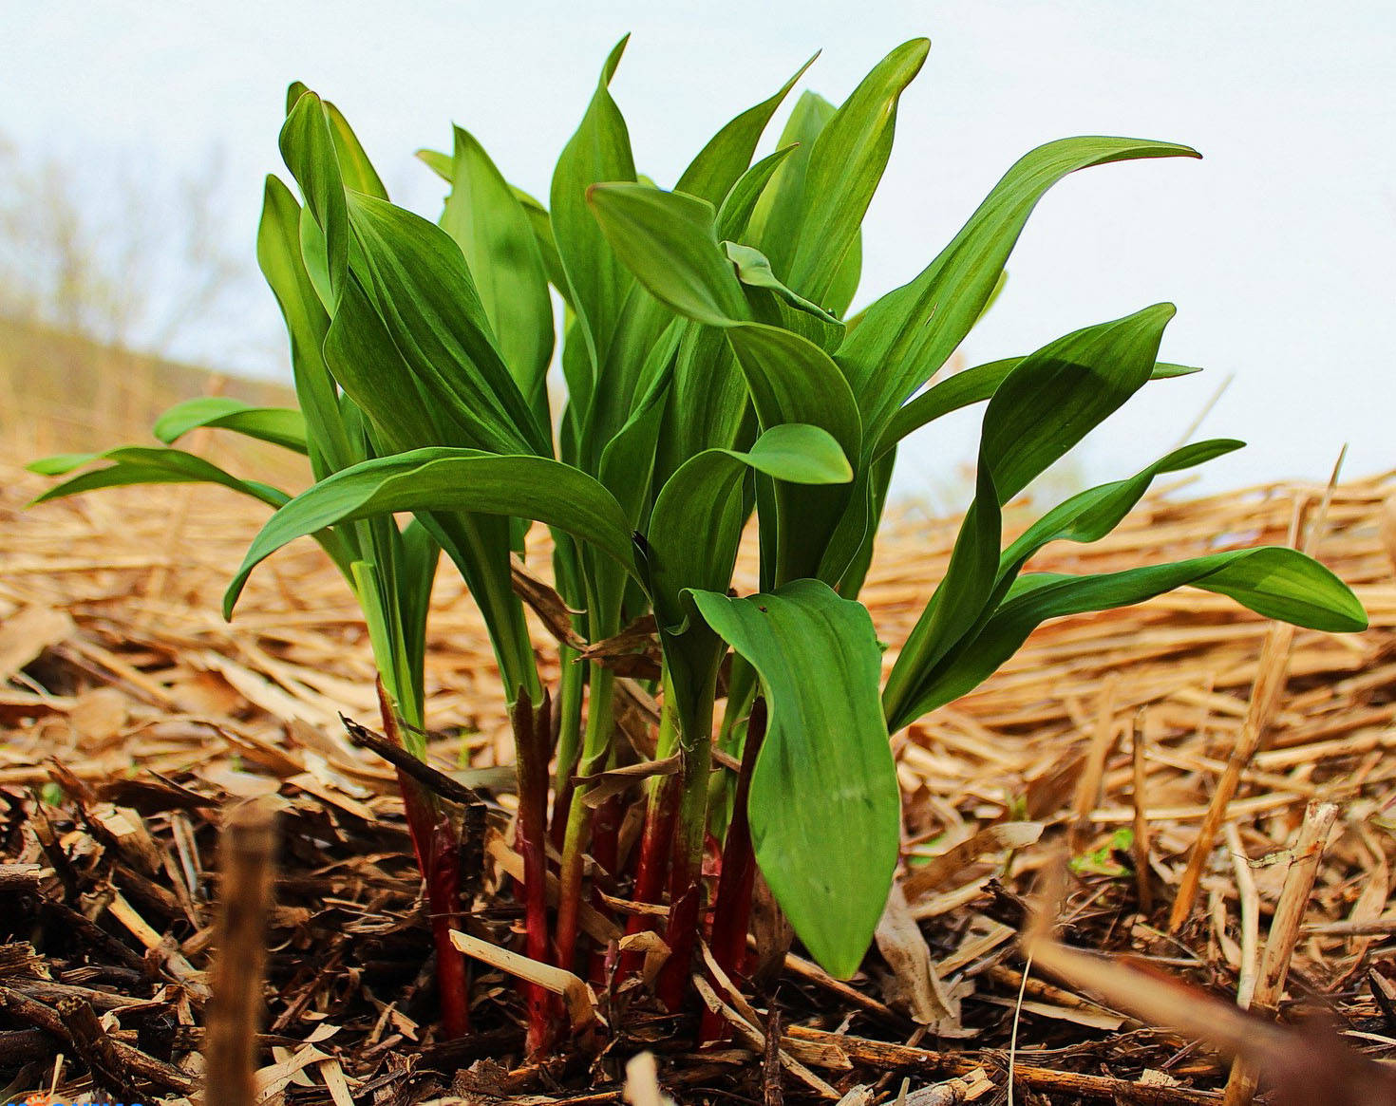
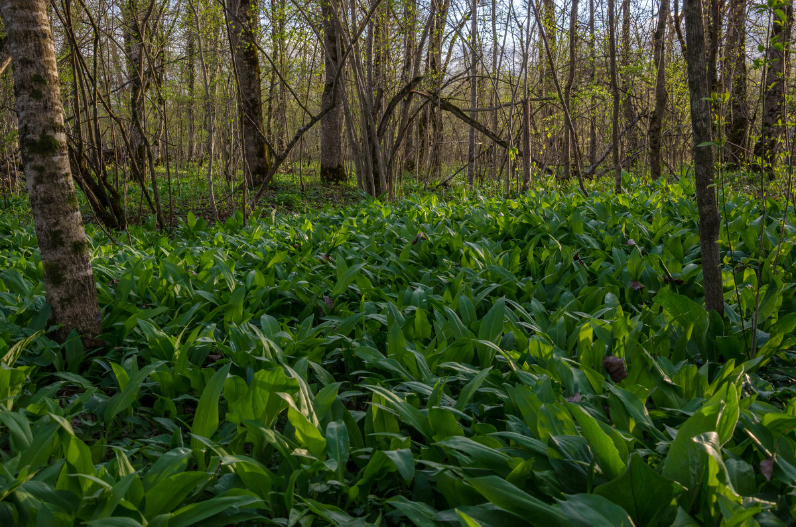

Приложение 5
Памятник черемше

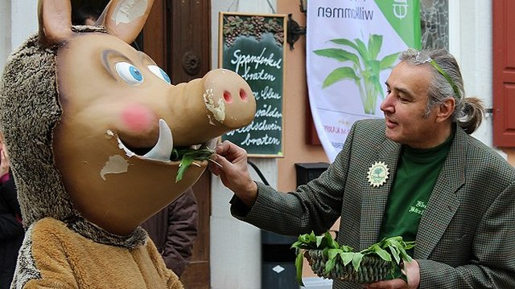
Фестиваль в Германии

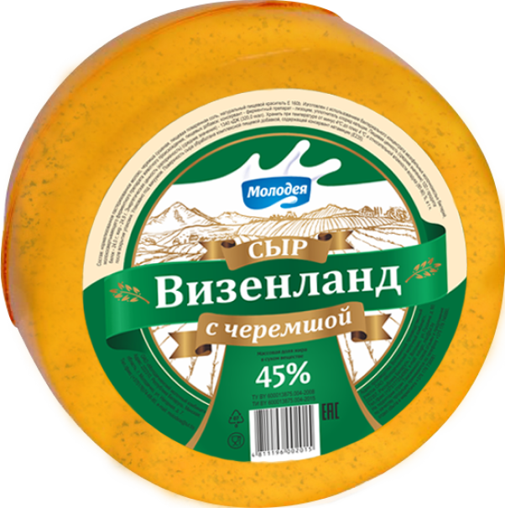
Сыр «Визенланд»

